基于线性回归对棉花单产与要素投入的分析

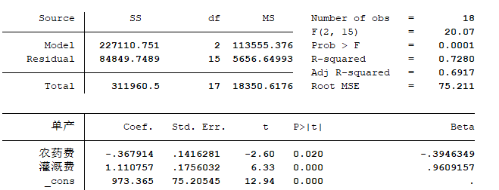

利用向后逐步回归同时使用标准化回归系数，即可得到在显著性为0.05下，灌溉费对投入是最重要的因素